TRENDLETTER I Sommer 2024

Den Sommer mit einer kühlen Brise erleben

Stadler Form präsentiert die Ventilatoren Finn & Finn mobile, Simon, Peter little und Leo
Steigen die Temperaturen draussen, freut man sich auf sonnige Tage und warme Abende. Doch die Hitze bringt oft Herausforderungen mit sich: In Innenräumen, auf dem Balkon oder auf der Terrasse kann es unangenehm heiss sowie stickig werden, was zu Unwohlsein und Müdigkeit führt. Mit einer guten Luftzirkulation kann man dem entgegenwirken. Stadler Form hat für jeden Einrichtungstyp und jedes Bedürfnis den passenden Ventilator designt, damit zuhause, im Büro sowie im gedeckten Aussenbereich für eine angenehme Erfrischung gesorgt ist.

Die flexiblen Finn und Finn mobile

Sowohl Finn als auch Finn mobile sind vielseitig einsetzbar und können als Stand-, Boden- oder Tischventilator verwendet werden. Mit ihrer abnehmbaren Stange lassen sie sich im Handumdrehen nach individuellen Vorlieben in verschiedenen Wohnräumen platzieren. Der sehr niedrige Strombedarf ab 1,6 Watt macht sie zu äusserst energieeffizienten Ventilatoren. Wenn die Luft im Sommer steht, kann es auf dem Balkon oder der Terrasse stickig werden. Finn mobile ist der erste Ventilator von Stadler Form, der auch im gedeckten Aussenbereich dank des Akkubetriebs und der IP44-Zertifizierung für eine angenehme Erfrischung sorgt.

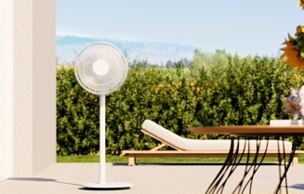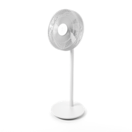

Ventilator Finn von Stadler Form, aktueller Webshop-Preis Fr. 114.–
Ventilator Finn mobile von Stadler Form, aktueller Webshop-Preis Fr. 159.–
Hier klicken zum Video von Finn auf YouTube

Der leistungsstarke Simon

Bei warmen Temperaturen sollte die Luft im Raum nicht still stehen. Denn zirkulierende Luft fühlt sich kühler an als stehende. Simon von Stadler Form ist leise, hat viel Power und dank seiner 3D-Oszillation sorgt er für eine optimale Verteilung des Luftstroms im gesamten Raum. Sobald man Simon einschaltet, bewegt sich der Ventilatorkopf im Schwenkmodus jeweils horizontal und vertikal in beide Richtungen und erreicht alle Personen im Raum mit einer Winddistanz von bis zu 10 Metern. Simon ist zudem ein wahres Designobjekt: Durch seine anthrazitfarbene, moderne Textilverkleidung und seine futuristische Form ist er ein Eye-Catcher.

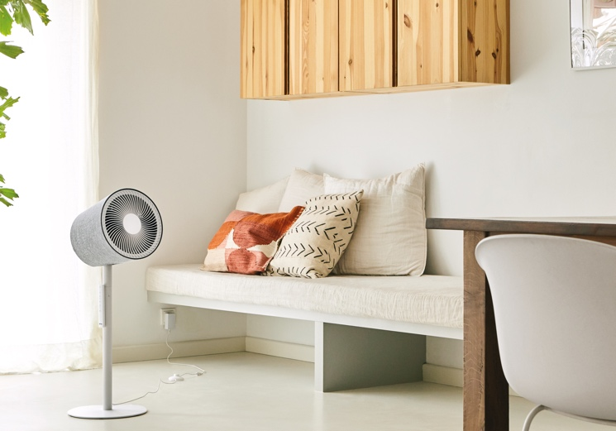
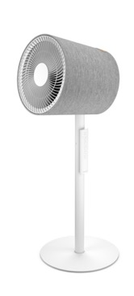

Ventilator Simon von Stadler Form, aktueller Webshop-Preis, Fr. 199.–
Hier klicken zum Video von Simon auf YouTube

Der praktische Peter little

Der stilvolle Tischventilator Peter little überzeugt durch seine klare Form und das minimalistische Design. Mit seiner kompakten Grösse kann er im Schlafzimmer, auf dem Bürotisch oder neben dem Sofa platziert werden. Dabei verteilt er den Luftstrom dank Schwenkmodus besonders gleichmässig. Über das Touchpanel kann die Windgeschwindigkeit in vier Stufen von einer leichten Brise bis hin zu einem stärkeren Windstoss eingestellt werden. Zudem simuliert Peter little im Natürliche-Brise-Modus die Windverhältnisse am Strand und lässt so Ferienstimmung in den eigenen vier Wänden aufkommen.

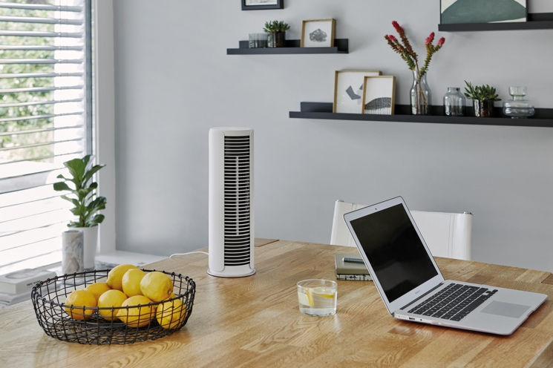
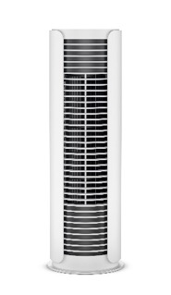

Ventilator Peter little von Stadler Form, aktueller Webshop-Preis, Fr. 74.30

Der stilvolle Leo

Wie auch Simon lässt Leo von Stadler Form dank 3D-Oszillation den Luftstrom nicht nur horizontal, sondern auch vertikal im Raum zirkulieren. Das Ergebnis ist eine Rundumerfrischung, und das mit einer Winddistanz von acht Metern. Durch den praktischen Tragegriff aus Kunstleder ist Leo besonders mobil und kommt im Wohn-, Schlafzimmer oder im Büro vielseitig zum Einsatz. Dabei können vier verschiedene Geschwindigkeitsstufen eingestellt werden – auch bequem mit der praktischen Fernbedienung, die magnetisch an Leo haftet. Auf höchster Stufe werden starke Windböen simuliert, was ein besonderes Strandfeeling erzeugt.

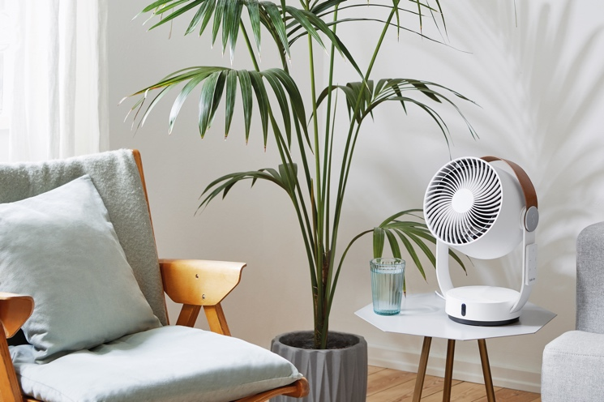

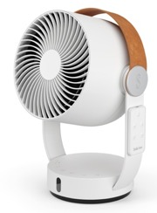

Ventilator Leo von Stadler Form, aktueller Webshop-Preis, Fr. 109.–
Hier klicken zum Video von Leo auf YouTube

Die Ventilatoren Finn & Finn mobile, Simon, Peter little und Leo von Stadler Form sind auf
stadlerform.com und in ausgewählten Fachgeschäften sowie deren Online-Shops erhältlich.

Für weitere Informationen stehen wir gerne zur Verfügung.

Medienkontakt

Silvia Acerra
Flowcube Communications | E-Mail: silvia.acerra@flowcube.ch | Tel. +41 (0)43 344 30 35

